Jeudi 28 Mai


Bonjour ! J’espère que vous avez profité du mercredi pour vous reposer.
Je vous rappelle qu’il faut bien revoir vos tables de multiplications et les leçons du cahier bleu pour la semaine prochaine. Bon courage pour cette nouvelle journée !
Matière | Matériel et consignes | Modalité de travail
Orthographe  20 min | Matériel : cahier rose ; cahier gris ; trousse ; règle.  1/ Apprends les mots de la liste 30 (colonne de jeudi) : lis les mots, repère ce qui est difficile dans la façon de les écrire et mémorise ces difficultés. Essaie de les écrire sans les regarder.  2/ Préparation de la dictée de vendredi :  Lis les deux dernières phrases de la dictée. Repère les accords des verbes (en vert) et des groupes nominaux (en rouge) , ainsi que les mots difficiles(en noir)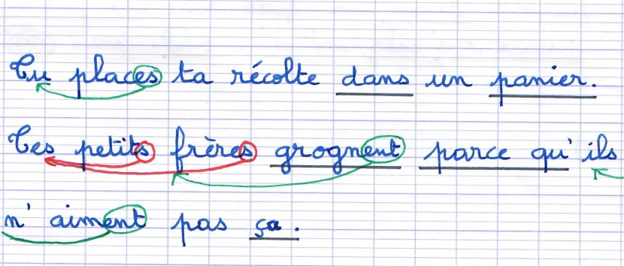 | Seul
Grammaire  25 min | Matériel : Fiche avec les petits exercices de grammaire, cray ons de couleur, cahier rose.  Rituel de grammaire :  1/ Sur les phrases de l’exercice 3 entoure :  - les noms en bleu,  - les déterminants en vert,  - les verbes en rouge  - et les adjectifs en jaune.  2/ Dans chaque phrase, souligne le groupe sujet en bleu.  3/ Colle la fiche d’exercices dans ton cahier rose.  4/ Recopie la 1ère phrase en mettant le groupe sujet au singulier et la 2ème phrase en mettant le groupe sujet au pluriel.  5/ Corrige-toi. | Seul
Lecture  30 min   | Matériel : On a volé les oreilles de Monsieur Lapin (chapitre 2) ;  1/ Lis le chapitre 1 plusieurs fois : 1 fois pour découvrir l’histoire, une 2ème fois pour faire attention à la ponctuation, aux liaisons et une 3ème fois à haute voix pour t’entendre et améliorer ta vitesse de lecture. | Seul
Maths  10 min | Matériel :  1/ Si tu travailles sur un ordinateur ou une tablette, va sur le lien suivant : https://jocastore.fr/?o=PxLKt9WN  Clique sur Quizztop+ numération, puis sur ce1, puis sur dénombrer des c, d, u. Choisis le niveau  2/ Si tu travailles sur ton cahier rose, pour chaque nombre suivant, indique le nombre de centaines, dizaines et unités  (ex : 197=1c 9 d 7u)  141 – 725 - 448 – 570 - 968 – 343 - 663 – 461 – 147- 320. | Seul
Maths  40 min | Matériel : Fichier de maths ; un crayon à papier bien taillé ; une gomme ;  1/ Effectue le calcul mental en haut de la séquence 86 :  2x4 ; 2x9 ; 8x2 ; 5x2 ; 2x6 ; 2x7  Aujourd’hui, nous allons apprendre à résoudre des problèmes à plusieurs étapes :  2 / Lis bien l’énoncé de chaque problème avant de les résoudre. Pour chaque problème, tu devras faire deux opérations pour pouvoir répondre à la question posée.  Aide : Pose les opérations au brouillon. | Seul ou avec l’aide de l’adulte
Atelier de lecture  10 min | Matériel : Fiche d’exercices sur les inférences, règle et stylo.  Nous avons déjà fait ce genre de travail en classe. Aujourd’hui, tu ne fais que les exercices de la page 3  1/ Lis le texte et la question posée.  2/ Souligne les mots ou expressions du texte qui te donnent des indices te permettant de répondre à la question.  3/ Réponds à la question. | Seul
Conjugaison  30 min | Matériel: fiche clicmaclasse, cahier gris, trousse  1/ Relis la leçon sur les verbes en-er au futur et mémorise les terminaisons.  2/ Effectue les exercices de la fiche soit sur papier, soit en ligne (Exercices 4et 5)  https://www.clicmaclasse.fr/activites/etude-langue/futur-premier-groupe/futur-premier-groupe.pdf | Seul
Vocabulaire  20 min | Matériel : Le cahier gris, la leçon sur les synonymes, stylo, colle  Nous avons déjà appris à reconnaitre les mots étiquettes, les mots de la même famille, les contraires.  Aujourd’hui, nous allons apprendre ce que sont des synonymes.  1/ Regarde la vidéo suivante :  https://lesfondamentaux.reseau-canope.fr/video/les-synonymes.html  2/ Sur la leçon, observe l’illustration et réponds aux questions  3/ Lis la leçon dans l’encadré  4/ Fais les exercices de découverte  5/ Colle ta leçon dans la partie vocabulaire de ton cahier gris. | Seul

Bravo ! Tu as encore bien travaillé ! Je te félicite ! A ce soir sur la classe virtuelle si tu en as envie. https://eu.bbcollab.com/guest/47a9714ec8d44e0f9c4b921be925e728

